Об утверждении регламента электронной государственной услуги "Постановка на учет и очередность граждан, нуждающихся в жилище из государственного жилищного фонда или жилище, арендованном местным исполнительным органом в частном жилищном фонде"
Утративший силу
Постановление акимата Актюбинской области от 26 декабря 2012 года № 474. Зарегистрировано Департаментом юстиции Актюбинской области 28 января 2013 года № 3503. Утратило силу постановлением акимата Актюбинской области от 28 декабря 2013 года № 429
Сноска. Утратило силу постановлением акимата Актюбинской области от 28.12.2013 № 429.
В соответствии с пунктом 2 статьи 27 Закона Республики Казахстан от 23 января 2001 года «О местном государственном управлении и самоуправлении в Республике Казахстан», пунктом 4 статьи 9-1 Закона Республики Казахстан от 27 ноября 2000 года «Об административных процедурах» и постановлением Правительства Республики Казахстан от 8 февраля 2010 года № 76 «Об утверждении стандарта государственной услуги «Постановка на учет и очередность граждан, нуждающихся в жилище из государственного жилищного фонда или жилище, арендованном местным исполнительным органом в частном жилищном фонде» акимат Актюбинской области ПОСТАНОВЛЯЕТ:
1. Утвердить прилагаемый регламент электронной государственной услуги «Постановка на учет и очередность граждан, нуждающихся в жилище из государственного жилищного фонда или жилище, арендованном местным исполнительным органом в частном жилищном фонде».
2. Государственному учреждению «Управление энергетики и жилищно-коммунального хозяйства Актюбинской области» (Блиев Е.А.) обеспечить размещение настоящего регламента электронной государственной услуги на интернет-ресурсе Управления.
3. Контроль за исполнением настоящего постановления возложить на первого заместителя акима области Абдибекова Н.К.
4. Настоящее постановление вводится в действие по истечении десяти календарных дней со дня его первого официального опубликования.
Аким области А. Мухамбетов
«СОГЛАСОВАНО»
Министр транспорта и коммуникаций
Республики Казахстан А.Жумагалиев
Утвержден
постановлением акимата
Актюбинской области
от 26 декабря 2012 года
№ 474
Регламент электронной государственной услуги «Постановка на учет и очередность граждан, нуждающихся в жилище из государственного жилищного фонда или жилище, арендованном местным исполнительным органом в частном жилищном фонде»
1. Общие положения
1. Электронная государственная услуга «Постановка на учет и очередность граждан, нуждающихся в жилище из государственного жилищного фонда или жилище, арендованном местным исполнительным органом в частном жилищном фонде» (далее - услуга) оказывается отделами жилищно-коммунального хозяйства, пассажирского транспорта и автомобильных дорог Актюбинской области (далее –услугодатель), а также через центры обслуживания населения (далее – центр) и через веб-портал «электронного правительства» www.e.gov.kz (далее – ПЭП).
2. Услуга оказывается на основании Стандарта государственной услуги «Постановка на учет и очередность граждан, нуждающихся в жилище из государственного жилищного фонда или жилище, арендованном местным исполнительным органом в частном жилищном фонде» (далее – Стандарт), утвержденным постановлением Правительства Республики Казахстан от 8 февраля 2010 года № 76.
3. Степень автоматизации услуги: частично автоматизированная.
4. Вид оказания услуги: транзакционная услуга.
5. Понятия и сокращения, используемые в настоящем Регламенте:
1) индивидуальный идентификационный номер – уникальный номер, формируемый для физического лица, в том числе индивидуального предпринимателя, осуществляющего деятельность в виде личного предпринимательства (далее – ИИН);
2) потребитель – физическое лицо, которому оказывается электронная государственная услуга;
3) транзакционная услуга – услуга по предоставлению пользователям электронных информационных ресурсов, требующая взаимного обмена информацией с применением электронной цифровой подписи;
4) веб–портал «электронного правительства» – информационная система, представляющая собой единое окно доступа ко всей консолидированной правительственной информации, включая нормативную правовую базу, и к электронным государственным услугам;
5) шлюз «электронного правительства» – информационная система, предназначенная для интеграции информационных систем «электронного правительства» в рамках реализации электронных услуг (далее – ШЭП);
6) электронная цифровая подпись — набор электронных цифровых символов, созданный средствами электронной цифровой подписи и подтверждающий достоверность электронного документа, его принадлежность и неизменность содержания (далее – ЭЦП);
7) электронный документ – документ, в котором информация представлена в электронно–цифровой форме и удостоверена посредством ЭЦП;
8) электронная государственная услуга – государственная услуга, оказываемая в электронной форме с применением информационных технологий;
9) информационная система – система, предназначенная для хранения, обработки, поиска, распространения, передачи и предоставления информации с применением аппаратно-программного комплекса (далее – ИС);
10) государственная база данных «Физические лица» – информационная система, предназначенная для автоматизированного сбора, хранения и обработки информации, создания Национального реестра индивидуальных идентификационных номеров с целью внедрения единой идентификации физических лиц в Республике Казахстан и предоставления о них актуальных и достоверных сведений органам государственного управления и прочим субъектам в рамках их полномочий и в соответствии с законодательством Республики Казахстан (далее – ГБД ФЛ);
11) пользователь – субъект (потребитель, услугодатель), обращающийся к информационной системе за получением необходимых ему электронных информационных ресурсов и пользующийся ими;
12) региональный шлюз «электронного правительства» - подсистема шлюза «электронного правительства», предназначенная для интеграции информационных систем «электронного акимата» в рамках реализации электронных услуг (далее - РШЭП);
13) Структурно–функциональные единицы (далее - СФЕ) перечень структурных подразделений государственных органов, учреждений или иных организаций, информационные системы, которые участвуют в процессе оказания услуги;
14) информационная система центров обслуживания населения Республики Казахстан - информационная система, предназначенная для автоматизации процесса предоставления услуг населению (физическим и юридическим лицам) через центры обслуживания населения Республики Казахстан, а также соответствующими министерствами и ведомствами (далее – ИС ЦОН);
15) Единая нотариальная информационная система - это аппаратно-программный комплекс, предназначенный для автоматизации нотариальной деятельности и взаимодействия органов юстиции и нотариальных палат (далее - ЕНИС);
16) АРМ – автоматизированное рабочее место.
2. Порядок деятельности услугодателя по оказанию электронной государственной услуги
6. Пошаговые действия и решения услугодателя через ПЭП (диаграмма № 1 функционального взаимодействия при оказании услуги) приведены в приложении 2 к настоящему Регламенту:
1) потребитель осуществляет регистрацию на ПЭП с помощью ИИН и пароля (осуществляется для незарегистрированных потребителей на ПЭП);
2) процесс 1 – ввод потребителем ИИН и пароля (процесс авторизации) на ПЭП для получения услуги;
3) условие 1 – проверка на ПЭП подлинности данных о зарегистрированном потребителе через ИИН и пароль;
4) процесс 2 – формирование ПЭПом сообщения об отказе в авторизации в связи с имеющимися нарушениями в данных потребителя;
5) процесс 3 – выбор потребителем услуги, указанной в настоящем Регламенте, вывод на экран формы запроса для оказания услуги и заполнение потребителем формы (ввод данных) с учетом ее структуры и форматных требований, прикрепление к форме запроса необходимых копий документов в электронном виде, указанные в пункте 11 Стандарта, а также выбор потребителем регистрационного свидетельства ЭЦП для удостоверения (подписания) запроса;
6) условие 2 – проверка на ПЭП срока действия регистрационного свидетельства ЭЦП и отсутствия в списке отозванных (аннулированных) регистрационных свидетельств, а также соответствия идентификационных данных (между ИИН указанным в запросе, и ИИН указанным в регистрационном свидетельстве ЭЦП);
7) процесс 4 – формирование сообщения об отказе в запрашиваемой услуге в связи с не подтверждением подлинности ЭЦП потребителя;
8) процесс 5 – удостоверение запроса для оказания услуги посредством ЭЦП потребителя и направление электронного документа (запроса) через ШЭП в АРМ РШЭП для обработки услугодателем;
9) процесс 6 – регистрация электронного документа в АРМ РШЭП;
10) условие 3 – проверка (обработка) услугодателем соответствия приложенных потребителем документов, указанных в Стандарте и основаниям для оказания услуги;
11) процесс 7 - формирование сообщения об отказе в запрашиваемой услуге в связи с имеющимися нарушениями в документах потребителя;
12) процесс 8 – получение потребителем результата услуги (уведомление в форме электронного документа), сформированный АРМ РШЭП. Электронный документ формируется с использованием ЭЦП уполномоченного лица услугодателя.
7. Пошаговые действия и решения услугодателя (диаграмма № 2 функционального взаимодействия при оказании услуги) приведены в приложении 2 к настоящему Регламенту:
1) процесс 1 – ввод сотрудником услугодателя в АРМ РШЭП ИИН и пароля (процесс авторизации) для оказания услуги;
2) процесс 2 – выбор сотрудником услугодателя услуги, указанной в настоящем Регламенте, вывод на экран формы запроса для оказания услуги и ввод сотрудником услугодателя данных потребителя;
3) процесс 3 – направление запроса через ШЭП в ГБД ФЛ о данных потребителя;
4) условие 1 – проверка наличия данных потребителя в ГБД ФЛ;
5) процесс 4 – формирование сообщения о невозможности получения данных в связи с отсутствием данных потребителя в ГБД ФЛ;
6) процесс 5 – заполнение сотрудником услугодателя формы запроса в части отметки о наличии документов в бумажной форме и сканирование документов, предоставленных потребителем, прикрепление их к форме запроса и удостоверение посредством ЭЦП заполненной формы (введенных данных) запроса на оказание услуги;
7) процесс 6 – регистрация электронного документа в АРМ РШЭП;
8) условие 2 – проверка (обработка) услугодателем соответствия приложенных документов, указанных в Стандарте и основаниям для оказания услуги;
9) процесс 7 - формирование сообщения об отказе в запрашиваемой услуге в связи с имеющимися нарушениями в документах потребителя;
10) процесс 8 – получение потребителем результата услуги (уведомление в форме электронного документа) сформированной АРМ РШЭП. Электронный документ формируется с использованием ЭЦП уполномоченного лица услугодателя.
8. Пошаговые действия и решения услугодателя через ЦОН (диаграмма № 3) функционального взаимодействия при оказании услуги приведены в приложении 2 к настоящему Регламенту:
1) процесс 1 – ввод оператора Центра в АРМ ИС ЦОН логина и пароля (процесс авторизации) для оказания услуги;
2) процесс 2 – выбор оператором Центра услуги, указанной в настоящем Регламенте, вывод на экран формы запроса для оказания услуги и ввод оператором Центра данных потребителя, а также данных по доверенности представителя потребителя (при нотариально удостоверенной доверенности, при ином удостоверении доверенности-данные доверенности не заполняются);
3) процесс 3 – направление запроса через ШЭП в ГБД ФЛ о данных потребителя, а также в ЕНИС – о данных доверенности представителя потребителя;
4) условие 1 – проверка наличия данных потребителя в ГБД ФЛ, данных доверенности в ЕНИС;
5) процесс 4 – формирование сообщения о невозможности получения данных в связи с отсутствием данных потребителя в ГБД ФЛ, данных доверенности в ЕНИС;
6) процесс 5 – заполнение оператором Центра формы запроса в части отметки о наличии документов в бумажной форме и сканирование документов, предоставленных потребителем, прикрепление их к форме запроса и удостоверение посредством ЭЦП заполненной формы (введенных данных) запроса на оказание услуги;
7) процесс 6 - направление электронного документа (запроса потребителя) удостоверенного (подписанного) ЭЦП оператора Центра через ШЭП в АРМ РШЭП;
8) процесс 7 – регистрация электронного документа в АРМ РШЭП;
9) условие 2 – проверка (обработка) услугодателем соответствия приложенных потребителем документов, указанных в Стандарте и основаниям для оказания услуги;
10) процесс 8 - формирование сообщения об отказе в запрашиваемой услуге в связи с имеющимися нарушениями в документах потребителя;
11) процесс 9 – получение потребителем через оператора Центра результата услуги (уведомление в форме электронного документа) сформированной АРМ РШЭП.
9. Описание действий по заполнению форм запроса для оказания услуги:
1) ввод пользователем ИИН логина и пароля для входа в ПЭП;
2) выбор услуги, указанной в настоящем Регламенте;
3) заказ услуги с помощью кнопки «Заказать услугу online»;
4) заполнение запроса и прикрепление необходимых документов в электронном виде:
ИИН выбирается автоматически, по результатам регистрации пользователя в ПЭП;
пользователь с помощью кнопки «отправить запрос» осуществляет переход на удостоверение (подписание) запроса;
5) выбор регистрационного свидетельства ЭЦП пользователем;
6) удостоверение (подписание) запроса – пользователь с помощью кнопки «подписать» осуществляет удостоверение (подписание) запроса ЭЦП, после чего запрос передается на обработку в АРМ услугодателя;
7) обработка запроса в АРМ услугодателя;
8) у пользователя на экране дисплея выводится следующая информация: ИИН; номер запроса; тип услуги; статус запроса; срок оказания услуги;
с помощью кнопки «обновить статус» пользователю предоставляется возможность просмотреть результаты обработки запроса;
при получении ответа на ПЭП появляется кнопка «просмотр результата».
10. Способ проверки получателем статуса исполнения запроса по электронной государственной услуге: на портале «электронного правительства» в разделе «История получения услуг», а также при обращении к услугодателю или в Центр.
11. Необходимую информацию и консультацию по оказанию услуги можно получить по телефону саll–центра: (1414).
3. Описание порядка взаимодействия в процессе оказания электронной государственной услуги
12. СФЕ, которые участвуют в процессе оказания услуги:
Услугодатель;
Оператора Центра;
ПЭП;
ШЭП;
РШЭП;
АРМ РШЭП;
АРМ ИС ЦОН;
ЕНИС;
ГБД ФЛ.
13. Текстовое табличное описание последовательности действий (процедур, функций, операций) с указанием срока выполнения каждого действия приведены в приложении 1 к настоящему Регламенту.
14. В приложении 3 к Регламенту приведены экранные формы, в соответствии с которыми должен быть представлен результат оказания электронной государственной услуги.
15. Диаграмма, отражающая взаимосвязь между логической последовательностью действий (в процессе оказания электронной государственной услуги) в соответствии с их описаниями, приведена в приложении 2 к настоящему Регламенту.
16. Результаты оказания услуги потребителям измеряются показателями качества и доступности в соответствии с приложением 4 к настоящему Регламенту.
17. Требования, предъявляемые к процессу оказания услуги потребителям:
1) конфиденциальность (защита от несанкционированного получения информации);
2) целостность (защита от несанкционированного изменения информации);
3) доступность (защита от несанкционированного удержания информации и ресурсов).
18. Техническое условие оказания услуги:
1) выход в Интернет;
2) наличие ИИН у лица, которому оказывается услуга;
3) авторизация с ПЭП;
4) наличие пользователя ЭЦП.
Приложение 1
к Регламенту электронной государственной услуги
«Постановка на учет и очередность граждан,
нуждающихся в жилище из государственного
жилищного фонда или жилище, арендованном
местным исполнительным органом в частном жилищном фонде»
Таблица 1. Описание действий СФЕ через ПЭП
1 | № действия  (хода, потока работ) | 1 | 2 | 3
2 | Наименование СФЕ | Потребитель | ПЭП | Потребитель
3 | Наименование  действия (процесса, процедуры, операции) и их описание | Авторизуется на ПЭП по ИИН и пароля. | Формирует сообщение об отказе в связи с имеющимися нарушениями в данных потребителя | Выбирает услугу и формирует данные запроса, выбором потребителя ЭЦП.
4 | Форма завершения (данные, документ организационно– распорядительное решение) | Отображение уведомления об успешном формировании запроса. | Формирование сообщения об отказе в запрашиваемой электронной государственной услуге. | Маршрутизация запроса.
5 | Сроки исполнения | 30 сек – 1 минута | 30 сек | 1,5 мин
6 | Номер следующего действия | 2– если есть нарушения в данных потребителя; 3–если авторизация прошла успешно | – | 4 - если есть нарушения в данных потребителя; 5–если нарушений нет
продолжение таблицы
4 | 5 | 6 | 7 | 8
ПЭП | Потребитель | АРМ РШЭП | АРМ РШЭП | АРМ РШЭП
Формирует сообщение об отказе в связи с имеющимися нарушениями в данных потребителя ЭЦП | Удостоверение (подписание) посредством ЭЦП потребителя и направление запроса в АРМ РШЭП | Регистрация документа | Формирование сообщения об отказе в связи с имеющимися нарушениями в документах потребителя | Получение потребителем результата услуги
Формирование сообщения об отказе в запрашиваемой электронной государственной услуге | Маршрутизация запроса. | Регистрация запроса с присвоением номера заявлению. | Формирование мотивированного отказа. | Отображение выходного документа
1,5 мин | 30 сек – 1 минута | 1 минута | 30 сек | 30 дней
- | - | 7 - если есть нарушения в данных потребителя; 8 – если нарушений нет | - | -
Таблица 2. Описание действий СФЕ через услугодателя.
1 | № действия (хода, потока работ) | 1 | 2 | 3
2 | Наименование СФЕ | Услугодатель | Услугодатель | Улугодатель
3 | Наименование действия (процесса, процедуры, операции) и их описание | Авторизуется на АРМ РШЭП через ИИН и пароля | Выбор сотрудником услугодателя услуги | Направление запроса о данных потребителя в ГБД ФЛ
4 | Форма завершения (данные, документ организационно– распорядительное решение) | Регистрация запроса в системе с присвоением номера заявлению. | Отображение уведомления об успешном формировании запроса. | Маршрутизация запроса.
5 | Сроки исполнения | 10–15 сек | 10 сек | 1,5 мин
6 | Номер следующего действия | - | – | 4 – если есть нарушения; 5 – если нарушений нет
продолжение таблицы
4 | 5 | 6 | 7 | 8
ГБД ФЛ | Услугодатель | АРМ РШЭП | АРМ РШЭП | АРМ РШЭП
Формирование сообщения об отсутствие данных ГБД ФЛ | Заполнение формы запроса с прикреплением сканированных документов и удостоверением ЭЦП | Регистрация документа в АРМ РШЭП | Формирует сообщение об отказе в связи с имеющимися нарушениями в документах потребителя | Получение потребителем результата услуги
Формирование мотивированного отказа. | Маршрутизация запроса. | Регистрация запроса с присвоением номера заявлению. | Формирование мотивированного отказа. | Формирование результата услуги- уведомления
10-15 сек | 10-15 сек | 1,5 мин | 1,5 мин | 30 дней
- | 6 | 7– если есть нарушения; 8–если нарушений нет | - | -
Таблица 3. Описание действий СФЕ через ЦОН
1 | № действия (хода, потока работ) | 1 | 2 | 3 | 4
2 | Наименование СФЕ | АРМ ИС ЦОН | Оператор Центра | Оператор Центра | ГБД ФЛ, ЕНИС
3 | Наименование действия (процесса, процедуры, операции) и их описание | Авторизуется оператор Центра по логину и паролю | Выбирает услугу и формирует данные запроса | Направление запроса в ГБД ФЛ, ЕНИС | Формирует сообщение о невозможности получения данных в связи с отсутствием данных потребителя
4 | Форма завершения (данные, документ организационно–распорядительное решение) | Регистрация запроса в системе с присвоением номера заявлению. | Отображение уведомления об успешном формировании запроса. | Маршрутизация запроса. | Формирование мотивированного отказа.
5 | Сроки исполнения | 30 сек – 1 минута | 30 сек | 1,5 мин | 1,5 мин
6 | Номер следующего действия | 2 | 3 | 4 - если есть нарушения в данных потребителя; 5–если нарушений нет | -
продолжение таблицы
5 | 6 | 7 | 8 | 9
Оператор Центра | Оператор Центра | АРМ РШЭП | АРМ РШЭП | АРМ РШЭП
Заполнение запроса с прикрепление к форме запроса необходимых документов и удостоверенние ЭЦП | Направление документа удостоверенного (подписанного) ЭЦП в АРМ РШЭП | Регистрация документа | Формирование сообщения об отказе в услуге в связи с имеющимися нарушениями в документах потребителя | Получение потребителем результата услуги
Отображение уведомления об успешном формировании запроса | Маршрутизация запроса. | Регистрация запроса с присвоением номера заявлению. | Формирование мотивированного отказа. | Формирование результата услуги- уведомления
30 сек – 1 минута | 1 минута | 1 минут | 30 сек – 1 минута | 30 дней
- | - | 8 – если есть нарушения; 9 – если нарушений нет | - | -
Приложение 2
к Регламенту электронной государственной услуги
«Постановка на учет и очередность граждан,
нуждающихся в жилище из государственного
жилищного фонда или жилище, арендованном
местным исполнительным органом в частном жилищном фонде»
Диаграмма № 1 функционального взаимодействия при оказании электронной государственной услуги через ПЭП
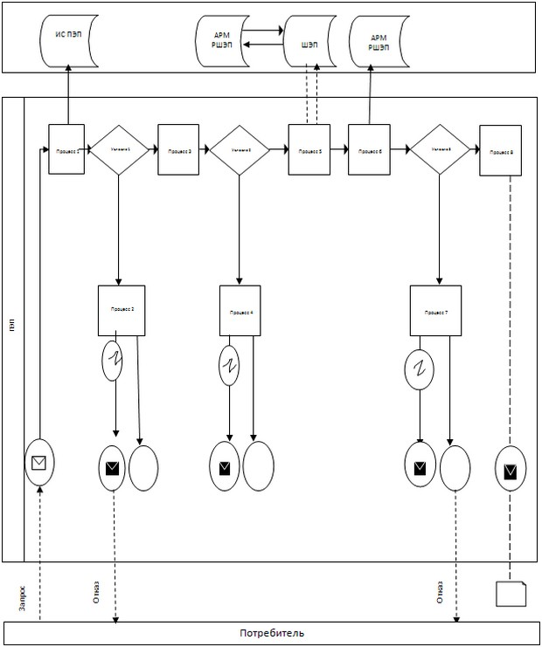
Диаграмма № 2 функционального взаимодействия при оказании электронной государственной услуги через услугодателя
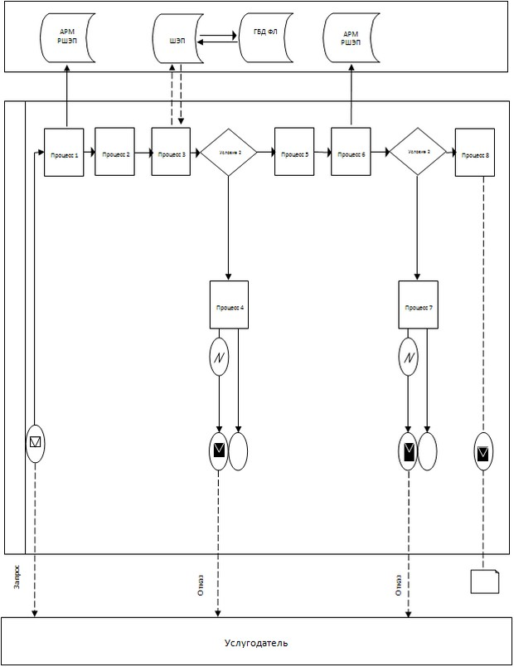
Диаграмма № 2 функционального взаимодействия при оказании электронной государственной услуги через ИС ЦОН
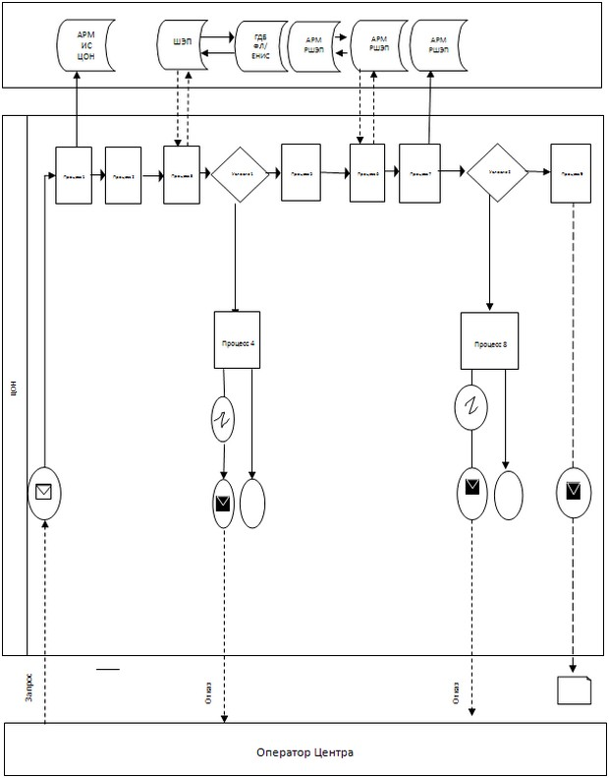
Условные обозначения:
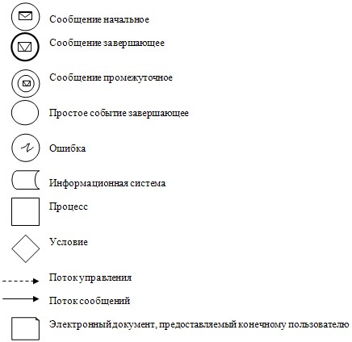
Приложение 3
к Регламенту электронной государственной услуги
«Постановка на учет и очередность граждан,
нуждающихся в жилище из государственного
жилищного фонда или жилище, арендованном
местным исполнительным органом в частном жилищном фонде»
Форма выходного документа
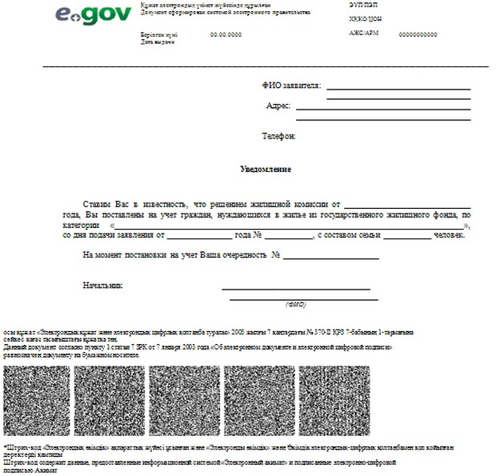
Форма выходного документа (отказа)
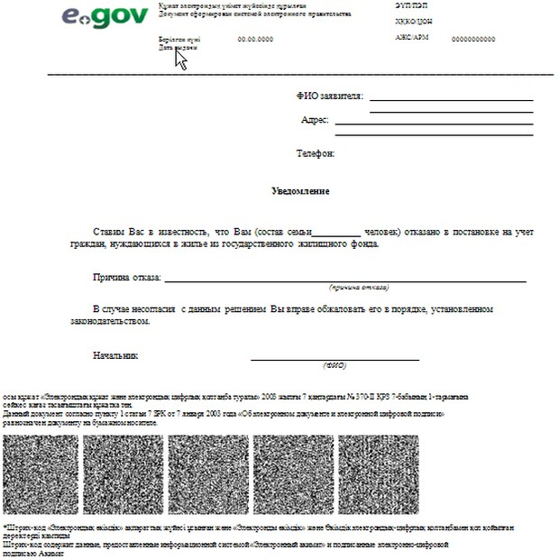
Приложение 4
к Регламенту электронной государственной услуги
«Постановка на учет и очередность граждан,
нуждающихся в жилище из государственного
жилищного фонда или жилище, арендованном
местным исполнительным органом в частном жилищном фонде»
Форма анкеты для определения показателей электронной государственной услуги: «качество» и «доступность» ____________________________________________________
(наименование услуги)
1. Удовлетворены ли Вы качеством процесса и результатом оказания электронной государственной услуги?
1) не удовлетворен;
2) частично удовлетворен;
3) удовлетворен.
2. Удовлетворены ли Вы качеством информации о порядке оказания электронной государственной услуги?
1) не удовлетворен;
2) частично удовлетворен;
3) удовлетворен.

© 2012. РГП на ПХВ «Институт законодательства и правовой информации Республики Казахстан» Министерства юстиции Республики Казахстан

